第一章 CARLA的基本介绍及安装教程

引言
本文以下内容为CARLA学习笔记，主题内容为翻译的官方参考手册，同时加上一些补充的背景知识点等，仅用于学习交流和备忘备查。另外附上CARLA 官网地址，供读者查询参考，如有遗漏或不足请各位批评指正。
1. CARLA 官网地址 http://carla.org/
2. CARLA 官网文档地址 https://carla.readthedocs.io/en/latest/
3. CARLA 中文官网 https://carla.org.cn/#/
4. Github: https://github.com/carla-simulator/carla
CARLA是一款由西班牙巴塞罗那自治大学计算机视觉中心开发的开源模拟器，其目标是为自动驾驶系统的开发、测试和验证提供全方位的支持。通过基于虚幻引擎构建的CARLA，用户可以体验到高度真实的城市交通场景和多样化的车辆模型。
该模拟器支持多种编程语言，包括Python和C++，并提供了丰富的API和通信协议，使用户能够轻松地与其他系统进行集成。CARLA还提供了灵活的传感器配置选项，用户可以根据需要使用摄像头、激光雷达等传感器来获取仿真数据。除了提供丰富的仿真环境外，CARLA还附带了大量的教程和示例脚本，帮助用户快速上手并掌握其功能。通过这些教程和示例，用户可以学习到如何进行车辆控制、路径规划以及决策算法的测试和验证。
总的来说，CARLA为自动驾驶的开发、测试和相关研究提供了一个强大而且灵活的仿真平台，为研究人员和开发者提供了一个理想的工具。

CARLA的基本介绍

基本架构
CARLA 由两个模块（Server、Client）组成，其中Server模块主要用于构建仿真世界（包括交通环境，交通参与者，交通基础设施等），而Client模块则由用户进行控制，对仿真世界的各个模块进行调整以达到自身目的。
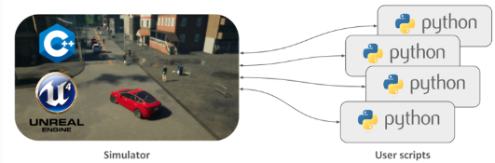
图 1 CARLA的两个模块（左-Server，右-Client）
① Server模块：CARLA 的Server服务器负责与模拟本身相关的一切工作：传感器渲染、物理计算、世界状态及其参与者的更新等等。由于它的目标是获得逼真的结果，因此最合适的方法是使用专用 GPU 运行服务器，尤其是在处理机器学习时。换句话说，Server 服务器就像是这个虚拟世界的大脑，负责处理所有和模拟有关的工作，比如传感器渲染（就是模拟传感器看到的景象）、物理计算（模拟车辆碰撞、加速等）、更新世界状态以及模拟中其他参与者的行为等等。假设：你正在测试一种新的自动驾驶系统。你可以用 CARLA 来创建一个虚拟的城市场景，里面有各种各样的车辆、行人、红绿灯等。让设定的自动驾驶系统在这个虚拟世界里面行驶。CARLA 的 Server 会负责模拟整个过程，包括导入的自动驾驶系统如何感知周围环境、做出决策、以及最终的行驶效果。
② Client模块：CARLA的Client模块是由一系列控制场景中角色逻辑并设置世界条件的客户端模块组成。并通过利用 CARLA API（使用 Python 或 C++）实现的，该 API 是一个介于服务器和客户端之间的层，不断发展以提供新功能。假设：你想测试一辆自动驾驶汽车在雨天行驶的表现。可以使用Server端来创建一个虚拟场景，在这个场景中设定下雨的条件，然后将自动驾驶汽车置于该虚拟环境中。通过Client端，可以控制汽车的行驶方向和速度，并且观察汽车在雨天路况下的表现，以评估自动驾驶系统的性能。

核心模块
CARLA的基本架构形成了CARLA的基本运行逻辑，其核心模块主要为六个方面。
①交通管理器（Traffic manager）：将其视为CARLA中的交通指挥员，控制除了正在学习的车辆之外的所有车辆。它通过协调车辆行为来重新创建逼真的城市环境。例如，在模拟的城市环境中，交通管理器会控制车辆的行驶方向、速度和停止等行为，以模拟真实交通情况。
②传感器（Sensors）:在CARLA中，传感器连接到车辆并收集数据，可用于各种用途。CARLA支持各种类型的传感器，例如摄像头、雷达和激光雷达, 就像是车辆的眼睛和耳朵，提供有关周围环境的信息。
③记录器（Recorder）：记录器允许用户记录模拟过程中的数据，并在需要时回放以进行分析。例如，如果在模拟中发生了事故，用户可以使用记录器回放模拟并查看事故发生的原因。
④ROS与Autoware的桥接（ROS bridge and Autoware implementation）：ROS和Autoware是常用于自动驾驶系统的开源软件平台。CARLA模拟器通过与这些平台的集成，使得开发人员可以将CARLA模拟环境与现有的自动驾驶系统集成起来，以进行更加真实和全面的测试和验证。
⑤开放资源（Open assets）：CARLA模拟器提供了丰富的开放资源，例如各种类型的城市地图、天气条件和预制对象。用户可以根据自己的需求自定义这些资源，例如更改城市地图的布局或添加新的建筑物和道路标志。
⑥场景执行器（Scenario runner）：场景执行器为用户提供了各种不同的驾驶情景，用于模拟不同的驾驶场景和挑战。例如，用户可以选择模拟高速公路上的车辆变道或者城市街道上的停车等场景，以帮助用户的车辆学习和提高驾驶技能。

功能及其生态系统
CARLA 是一个运用于自动驾驶相关研究和开发的综合仿真平台，其主要组成，包含了角色（Actors），地图（Maps），传感器及其数据（Sensors and data），交通（Traffic），第三方集成模块（3rd party integrations），开发（Development）以及自定义资源模块（Custom assets）。
1.角色：定义为CARLA仿真世界的角色（参与者），主要包括包括车辆和行人以及传感器、交通标志、交通信号灯和观众。角色（参与者）是在模拟中执行操作的元素，它们可以影响其他角色（参与者）。
2.地图：对仿真世界的定位与导航。地图包括城镇的 3D 模型及其道路定义。地图的道路定义基于OpenDRIVE文件，这是一种标准化的带注释的道路定义格式。
3.传感器及其数据：传感器是从周围环境中检索数据的参与者，其对于为驾驶行为过程创造环境，不同类型传感器的传感器数据差异很大，可从CARLA官网详细了解具体差异和功能。数据是传感器将信息保存只磁盘的具象化功能，可在不同环境中使用。
4.交通：交通模拟是自动驾驶堆栈准确高效的训练和测试不可或缺的一部分。 CARLA 提供了许多不同的选项来模拟交通和特定的交通场景，主要有Traffic Manager，Scenario Runner and OpenScenario， Scenic和SUMO。
5.第三方集成模块：CARLA 的开发目的是与多个第三方应用程序集成，以最大限度地提高其实用性和可扩展性。
6. 开发：CARLA 是开源的，并且具有高度可扩展性。这允许用户创建自定义功能或内容以满足专门应用程序或特定需求，包括内容升级，创建予以标签，创建新传感器等。
7. 自定义资源模块：CARLA 拥有丰富的资产，包括完整的城镇和城市以及道路网络、建筑物和基础设施、车辆和行人，以满足不同模拟需求。另外，CARLA也提供由用户创建新资产的渠道，以实现最大的可扩展性。
CARLA的可扩展性是其核心竞争力之一，其主要生态系统有：
1. ROS桥接文档: ROS桥接可实现 ROS 和 CARLA 之间的双向通信。来自 CARLA 服务器的信息被转换为 ROS 主题。
2. MathWorks:可用于编辑大型地图。其中的RoadRunner是一款交互式编辑器，可让您设计用于模拟和测试自动驾驶系统的 3D 场景。它可用于编辑或则创建道路以及随附的 OpenDRIVE 和几何信息。
3. SUMO:与 SUMO 的联合仿真带来了一项附加功能。车辆可以通过 SUMO 在 CARLA 中生成，并由后者进行管理，类似于交通管理器。
4. Scenic: 使用Scenic在CARLA中生成场景。Scenic 有一个通用驾驶域，允许用户定义可以在任何驾驶模拟器上运行的场景。
5. Chrono: 将Chrono物理仿真与CARLA集成。Chrono是一款开源多物理场仿真引擎，它使用基于模板的方法提供高度真实的车辆动力学。CARLA 中的集成允许用户在导航地图时利用 Chrono 模板来模拟车辆动力学。
6. OpenDrive: CARLA中支持OpenDrive格式。允许用户将任何 ASAM OpenDRIVE 文件提取生成为快捷 CARLA 地图。
7. PTV-Vissim: 与PTV-Vissim进行交通仿真的协同仿真。
8. RSS: 将责任敏感安全库（Library for Responsibility Sensitive Safety）与CARLA集成的详细信息。此功能允许用户调查 RSS 的行为，而无需执行任何操作。 CARLA 将负责提供输入，并将输出动态应用到 AD 系统。
9. AWS: RLlib 集成允许用户创建和使用 CARLA 作为 Ray 的环境，并将该环境用于训练和推理目的。该集成可以在本地使用，也可以通过 AWS 在云中使用。
10. ANSYS: 将Ansys实时雷达模型集成到CARLA中。
11. Carlaviz Web可视化器: 在Web浏览器中可视化仿真数据的插件。Carlaviz 插件用于在网络浏览器中可视化模拟。创建了一个具有场景的基本窗口。可以即时更新和检索传感器数据，还可以在场景中绘制附加文本、线条和折线等。

CARLA安装指南

【只是翻译官方文档就没有意思了，而且容易有版权的问题。建议改成安装指南与常见问题解答，建议结合我们这些天安装过程中出现的问题来写】
结合安装文档，新增了一个安装实例部分进行介绍。个人建议保留基于官方文档的安装过程，因为它是公开发行的资源。需列出并提供参考，个人认为这样可以避免版权问题，具体可能需要咨询法务。

本节只介绍基本的CARLA的安装过程，并结合安装实例为读者解读，涉及到扩展应用的部分不予展开描述，同时也结合官方文档常规版本安装进行阐述，读者也可根据需要查看官方教程或则后续章节内容。

软硬件基本要求
操作系统：Windows 或则 Linux （推荐采用Linux，避免后续用到ROS和Autoware出现兼容性问题）
GPU：为了实现更真实的仿真体验，CARLA建议服务器至少搭载6 GB的GPU，但更推荐使用8 GB以上的GPU。尤其是在进行机器学习任务时，我们强烈建议使用专用的GPU，以确保更好的性能和稳定性。
硬盘空间：CARLA 将会占据20GB左右，推荐更大的硬盘空间，保证程序运行稳定。
软件环境：为了正确安装CARLA客户端库，推荐Python3. pip version > 20.3。
其他环境：CARLA 需要一些 Python 依赖项。根据您的操作系统安装相关Python包。

常规版本CARLA 的安装
1）Debian CARLA 安装
Debain 软件包适用于 Ubuntu 18.04 和 Ubuntu 20.04，但官方支持的平台是 Ubuntu 18.04。
Step1: 在系统中设置Debian存储库
1. $ sudo apt-key adv --keyserver keyserver.ubuntu.com --recv-keys 1AF1527DE64CB8D9
2. $ sudo add-apt-repository "deb [arch=amd64] http://dist.carla.org/carla $(lsb_release -sc) main"
Step 2: 安装 CARLA 并检查/opt/文件夹中是否有安装
1. sudo apt-get update # Update the Debian package index
2. sudo apt-get install carla-simulator # Install the latest CARLA version, or update the current installation
3. cd /opt/carla-simulator # Open the folder where CARLA is installed
该存储库包含 CARLA 0.9.10 及更高版本。要安装特定版本，请将版本标签添加到安装命令中：
1. apt-cache madison carla-simulator # List the available versions of Carla
2. sudo apt-get install carla-simulator=0.9.10-1 # In this case, "0.9.10" refers to a CARLA version, and "1" to the Debian revision
2) 从 GitHub 下载软件包
Step1：下载所需的CARLA软件包
从GitHub上下载所需要的安装包（包含新旧各个版本），网址：https://github.com/carla-simulator/carla/blob/master/Docs/download.md。
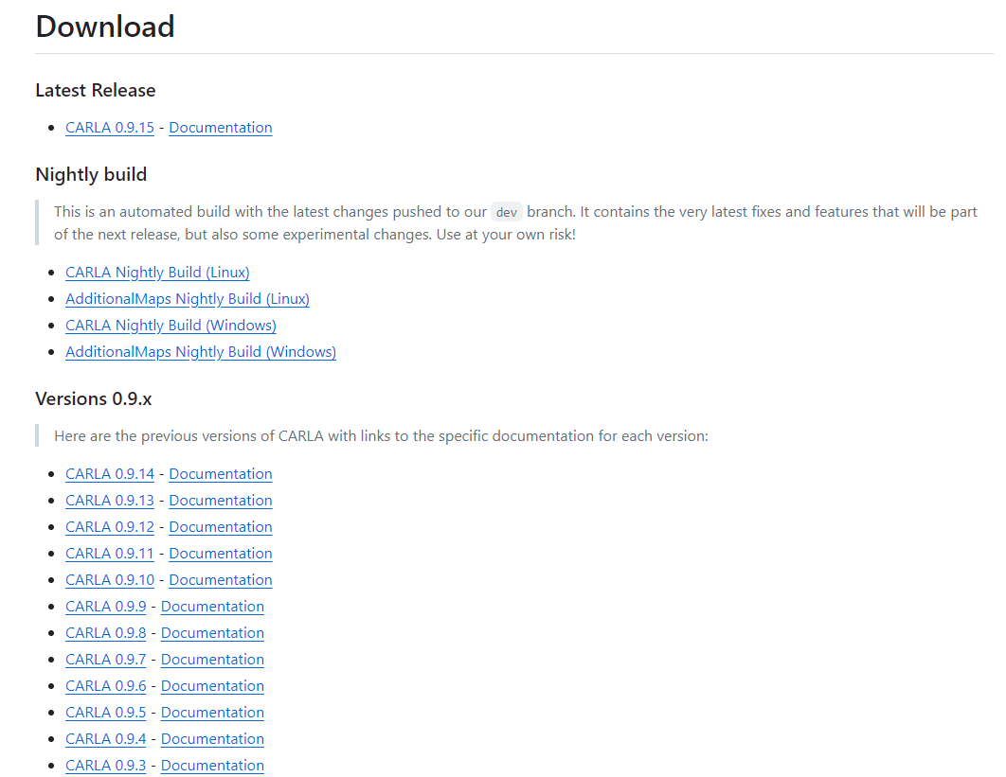
图 6 Github CARLA软件包的下载界面
Step2：解压软件包
软件包包含模拟器的预编译版本、Python API 模块和一些用作示例的脚本。Windows系统直接解压即可。Linux系统需将包移动到导入文件夹并运行以下脚本以提取内容：
1.cd path/to/carla/root
2../ImportAssets.sh
3）安装客户端库
建议在虚拟环境中安装 CARLA 客户端库，以避免在使用多个版本时发生冲突。
Step 4：Client的安装
CARLA 客户端库可以从PyPi下载（附地址：https://pypi.org/project/carla/）。该库与 Python 版本 2.7、3.6、3.7 和 3.8 兼容。要安装它，您需要pip/pip3版本 20.3 或更高版本。请运行以下命令：
1. # Python 3
2. pip3 install carla
3. # Python 2
4. pip install carla
也可从.whl文件进行安装，该.whl文件位于PythonAPI/carla/dist/.每个受支持的 Python 版本都有一个文件，由文件名指示（例如，carla-0.9.12- cp36 -cp36m-manylinux_2_27_x86_64.whl 表示 Python 3.6）。请运行以下命令，选择适合您所需 Python 版本的文件。
1. # Python 3
pip3 install <wheel-file-name>.whl
2. # Python 2
pip install <wheel-file-name>.whl
至此CARLA基本环境已经安装完成
4）启动CARLA
启动 CARLA 服务器的方法取决于您使用的安装方法和操作系统，简述启动方式，读者可根据需要选择。
1. Debian 安装：
1. cd /opt/carla-simulator/bin/
2. ./CarlaUE4.sh
2. Linux 软件包安装：
1. cd path/to/carla/root
2. ./CarlaUE4.sh
3. Windows 包安装：
1. cd path/to/carla/root
2. CarlaUE4.exe
启动CARLA后，一个城市景观的窗口将弹出。用户可使用鼠标或则键盘的WASD进行视角前后左右的移动。

图 7 CARLA启动画面
4）其他配置设置
启动运行CARLA后，可根据用户自身需求进行部分配置修订，如
1. ./config.py --no-rendering # Disable rendering
2. ./config.py --map Town05 # Change map
3. ./config.py --weather ClearNoon # Change weather
4. ./config.py --help # Check all the available configuration options

基于ubuntu20.04的CARLA0.9.15安装实例
本文将结合安装实例进行安装步骤阐述，供各位读者参考交流。

Conda安装（python环境）
本文采用miniconda进行python环境配置，其可以理解为预下载的科学处理库。同时Miniconda相对轻量级，允许用户根据需要灵活选择并安装所需的软件包，使其更加灵活和定制化，用户可根据需求下载。
1）miniconda下载与安装
用户可在google或其他搜索引擎上直接搜索miniconda，选取免费版本的对应资源文件进行下载即可。
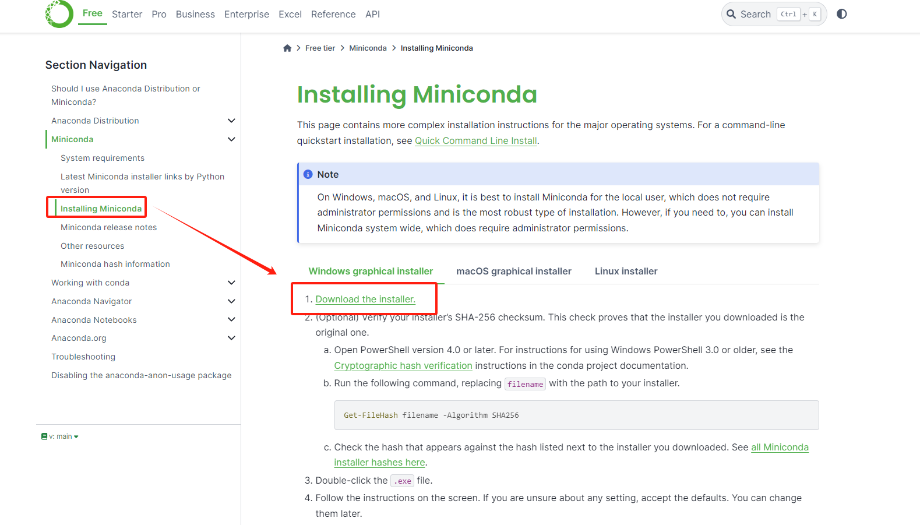
图 2 Miniconda界面
划到下方（前面的是老版本的），根据需要选择一个自己的一个conda版本，可直接选择点击安装
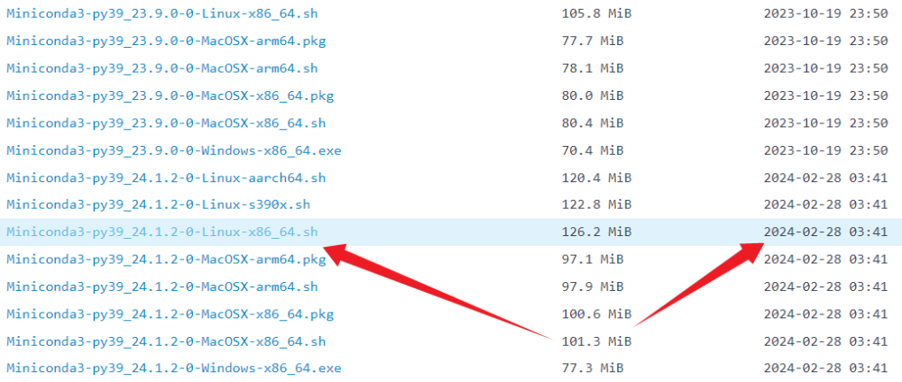
图 3 Minconda不同版本资源界面
另外，读者也可根据自身情况采取命令安装。（安装过程中需要根据要求输入时都输入yes）
wget https://mirrors.tuna.tsinghua.edu.cn/anaconda/miniconda/Miniconda3-py39_24.1.2-0-Linux-x86_64.sh
# 进行安装命令
bash Miniconda3-py39_24.1.2-0-Linux-x86_64.sh
2）完成安装
安装完成后，可再命令提示符，输入“conda –version”检验系统是否安装成功。命令提示符显示conda的版本信息，即表示安装成功。
3）环境准备
sudo apt-get install libomp5 conda create -n carla python=3.10 # carla为环境名，python版本必须是10及以下，也不能太低
pip install carla pygame setuptools wheel

cmake，make和git的安装
1）cmake安装
下载cmake 3.15+以上的版本，并完成解压后，添加环境变量
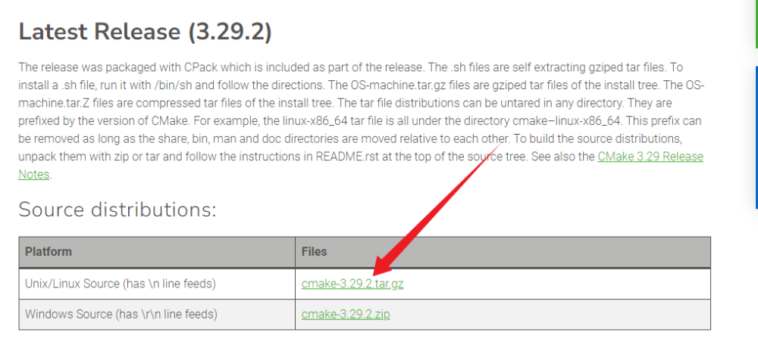
图 4 cmake资源下载界面
# 解压文件
tar -zxvf cmake-3.29.tar.gz
# 编辑环境变量
vim ~/.bashrc
# 在最后一行加上
export PATH=$PATH:/home/cmake/bin
# 检查是否安装成功
cmake --version
2）make安装
下载make 3.81+以上的版本，并完成解压后，添加环境变量
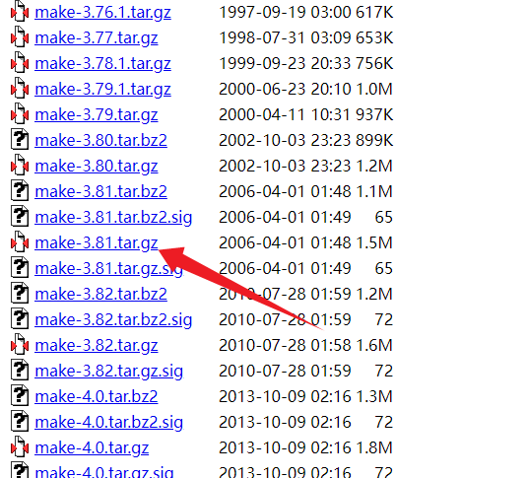
图 5 make资源下载界面
# 解压文件
tar -zxvf make-3.81.tar.gz
# 编辑环境变量
vim ~/.bashrc
# 在最后一行加上
export PATH=$PATH:/home/make/bin
# 检查是否安装成功
cmake --version
3）git安装
apt-get install git # 如果无法安装git，使用
sudo apt update
# git配置
git config --global username "Your Name"
git config --global user.email "youremail@yourdomain.com"
# 添加公钥文件
ssh-keygen -t rsa -C "youremail@yourdomain.com"
# 查看公钥文件，并添加到github中
cat ~/.ssh/id_rsa.pub

UE安装
在安装Carla之前，最关键的一步是安装UE4引擎。从Carla 0.9.12版本开始，使用的引擎是Unreal Engine 4.26。在安装Carla之前，请确保你的GitHub账户与Unreal Engine账户连接。
1）克隆、编译UE文件
# 克隆UE4，必须保证UE已关联上github
git clone --depth 1 -b carla https://github.com/CarlaUnreal/UnrealEngine.git
# 进入到下载下来的UnrealEngine文件夹中，执行一下命令，此过程非常的漫长，耐心等待
./Setup.sh && ./GenerateProjectFiles.sh && make
# 检查是否安装成功，进入UE文件夹中/UnrealEngine/Engine/Binaries/Linux执行
./UE4Editor # 如果成功打开UE说明安装成功
# 安装完成添加环境变量
sudo gedit ~/.bashrc
export UE4_ROOT=~/UnrealEngine # 这里改为自己的UE文件路径
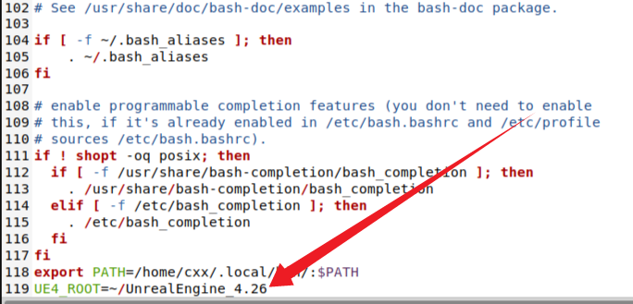
安装后的环境变量如图箭头位置，用户可根据自身需要更改路径。

CARLA的安装
- 克隆CARLA源码
git clone -b 0.9.13 https://github.com/carla-simulator/carla.git
2）编译CARLA
在编译之前，需要修改Setup.sh文件的第432行。由于下载Xerces时提供的网址已经失效并被移除，解决方法是修改Setup.sh文件中Xerces的下载地址，将第432行的XERCES_REPO地址改为https://archive.apache.org/dist/xerces/c/3/sources/，版本号部分无需更改。
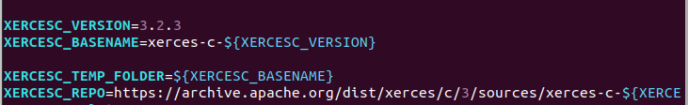
cd /carla # 进入到你自己的carla目录
./Update.sh
make PythonAPI
make launch

常见问题及解决方法

CARLA环境配置过程中的常见问题
①•权限问题，使用一下命令添加权限（这一改为自己的名称），获取在使用bash xxx.sh时前加sudo
chmod +x Miniconda3-py38_4.9.2-Linux-x86_64.sh
②环境文件命令，可暂时忽略，后续使用以下代码调整
conda env export > environment.yml
conda env create -f environment.yml
git安装
# Git安装
sudo apt-get install git
# 配置git环境
git config --global user.name "用户姓名"
git config --global user.email "邮箱"
# 生成SSH密钥，保存早/root/.ssh/id_rsa
ssh-keygen -C “邮箱” -t rsa
# 查看公钥，并把他添加到githun即可
cat id_rsa.pub
# 测试是否配置成功，出现you‘re successful，即为成功。
ssh -T git@github.com

CARLA 安装过程中常见问题
① ./Update.sh
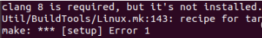
修改安装脚本中clang的版本。 安装脚本的目录是home/carla/Util/BuildTools目录 需要修改的文件：
– Setup.sh
– BuildOSM20DR.sh
– BuildPythonAPI.sh
在这三个文件夹中搜索“clang”关键词，将8改成10即可，如果只有clang没有数字则可忽略。
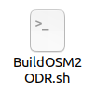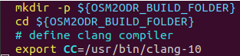
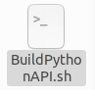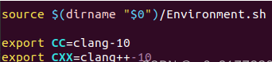
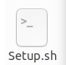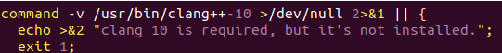
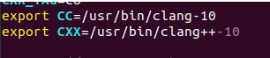
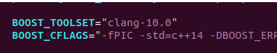
② make PythonAPI 报错
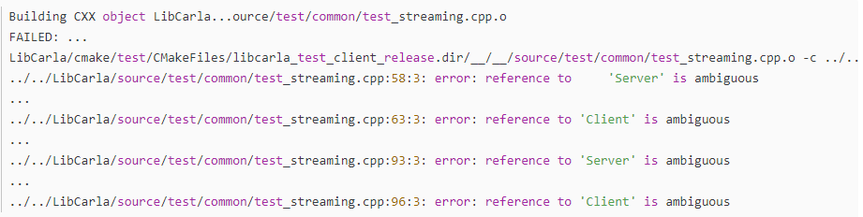
观察报错信息后发现，错误主要原因是test_streaming.cpp文件中存在多个层级的Server和Client定义。解决方法是打开目标文件carla/LibCarla/source/test/common/test_streaming.cpp，在第58、63、93和96行分别将Server和Client改为carla::streaming::low_level::Server和carla::streaming::low_level::Client，然后重新编译。经过一段时间的等待，问题成功解决！

参考文献
- 自动驾驶仿真平台-CARLA安装（https://mp.weixin.qq.com/s/tCMGNXDZAPBpoCSlZpCYcg）
- 自动驾驶仿真平台CARLA的简介与安装（https://zhuanlan.zhihu.com/p/105492011）
- Carla 自动驾驶仿真平台的安装与配置指南（https://zhuanlan.zhihu.com/p/621357659）
- Carla环境安装及运行（Windows）(https://mp.weixin.qq.com/s/xqUPDAUMWIpkf1oc1KhGHg)
- CARLA 官网（http://carla.org/）

